**167-F-DefectFix002-R-D-B**

**测试目标：**验证已保存文件点击UI保存时是否正常保存

**重要级：**高

**优先级：**高

**测试背景：**Defect002缺陷已修复

**前置条件：**无

**测试环境：**Window 10

**测试阶段：**回归测试

**自动化标识：**False

**测试步骤：**

1. 打开文件
2. 进行编辑
3. 点击UI上保存按钮

**预期结果：**

成功保存

**预期测试工作量：**5min

**实际结果：**

与预期一致

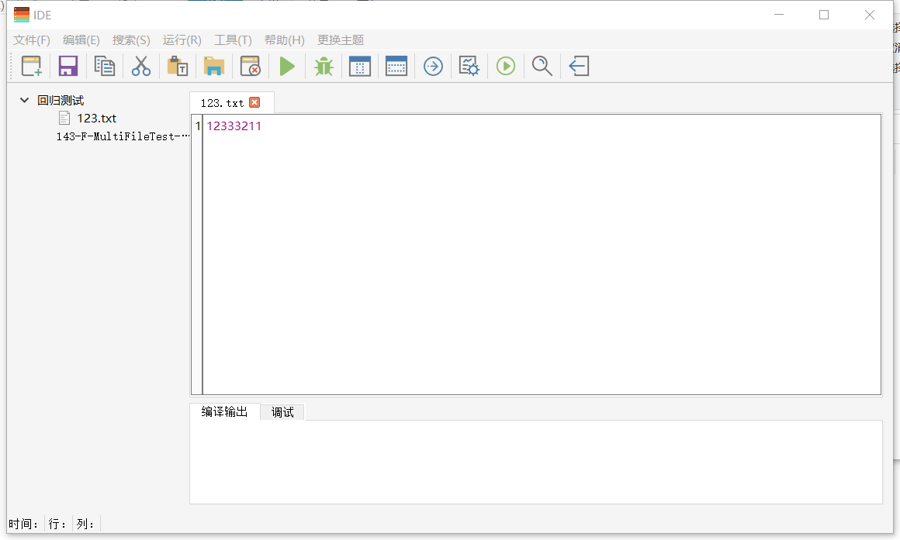

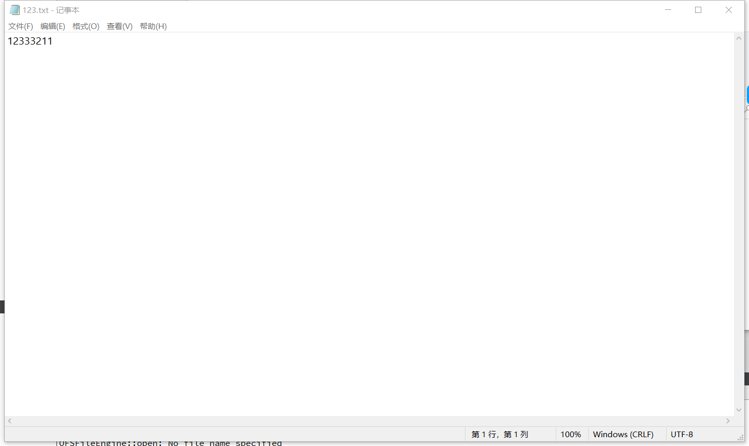

**测试结论：**

测试无错误